Blinkerrelais reparieren – Selbst gemacht

In vielen Fällen wird bei einem Defekt beim Blinker gleich das ganze Relais getauscht. Das dies aber nicht immer nötig ist, zeigt diese kurze Dokumentation.

Ich beziehe mich wie immer auf Audi A6, Modell 4B, Bj 99, wobei die Blinkersteuerung wohl bei allen Modellen ähnlich ist.

Zunächst möchte ich den Effekt beschreiben, der mich überhaupt veranlasste, das Relais auszubauen und zu reparieren.

Beim normalen Blinken, rechts wie links, klackerte das Relais zunehmend hektischer, und der Blinker selbst ging nur noch unregelmäßig an. Nach zwei Tagen war es ganz vorbei, wobei das Relais akustisch wahrnehmbar anzog, aber die Lampen nicht angesteuert wurden. Auch die Kontroll-Lämpchen blieben aus. Alle Glühbirnen waren in Ordnung und das Warnblinklicht funktionierte ganz normal.

Das Blinkrelais ist bei Audi zusammen mit dem Warnblinkschalter eine Einheit. Daher muss man zur Reparatur zunächst mal diesen „Warnblinkschalter“ ausbauen. Dies geht relativ schnell. Zunächst einfach die Tastkappen des ASR-Schalters, ggf. ESP-Schalters und Blindkappen abhebeln. Dabei darauf achten, dass die kleinen Plastik-Prismen die in den Kappen der „echten“ Schalter stecken, nicht verloren gehen. Die Teile braucht man für die Schalterbeleuchtung.

Danach dann den gesamten Rahmen um die Tasteneinheit, den Blinkschalter und den Getränkehalter von außen nach innen an der Unterseite abhebeln, am besten einfach mit den Fingern, dann hat man mehr Gefühl. Es kann aber sein, dass bei Einbau von NaviPlus oder anderen Radios ohne die Klapp-Blende hier zu wenig Platz ist, dann muss ein flacher, breiter Schraubenzieher herhalten. Zum Schluss noch einfach oben aus der Führung ziehen.

Das Relais ist nur von vorne hinein gesteckt und wird von zwei Metallklammern an den Seiten fixiert. Daher kann man es mit einem flachen Schraubenzieher etwas heraushebeln, bis man genug „Packende“ hat, um es mit der Hand herauszuziehen. Vorsicht – nicht nur am roten Knopf ziehen, den hat man sonst u.U. separat in der Hand.

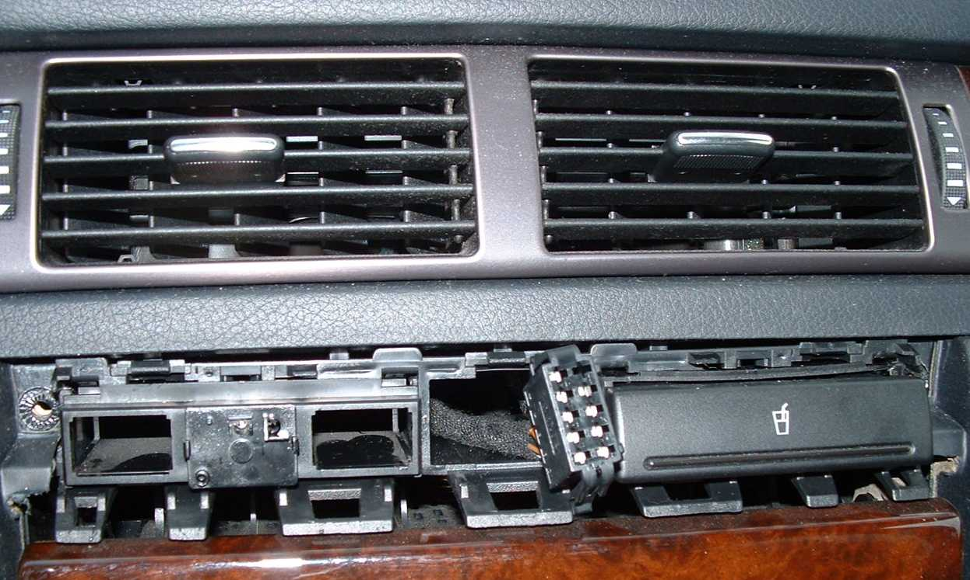 | Hier sieht man jetzt …..  …..  kein Relais mehr, ist bereits abgezogen. Der Stecker ist hinten auf dem Relais mit zwei Sperrbügeln arretiert, diese müssen beim Abziehen des Steckers gedrückt werden.

Um die Relaiseinheit auseinander zu bauen müssen die beiden Halteklammern entweder abgebaut oder so verschoben werden, dass die kleine Verriegelungsmechanik am hinteren Teil frei liegt. Von der Steckerseite kann dann beidseitig mit einem kleinen Schraubenzieher das Gehäuse angelupft werden, um es über die Sperre zu ziehen. Hier sollte man relativ vorsichtig sein, denn wenn man die Sperre abbricht, kann die Einheit später nicht richtig arretiert werden, und der Schalter wird womöglich beim Betätigen der Warnblinkanlage nach hinten in die Verkleidung geschoben. Beim Herausziehen der Elektronik auf die beiden Federn in der Tastkappe achten.

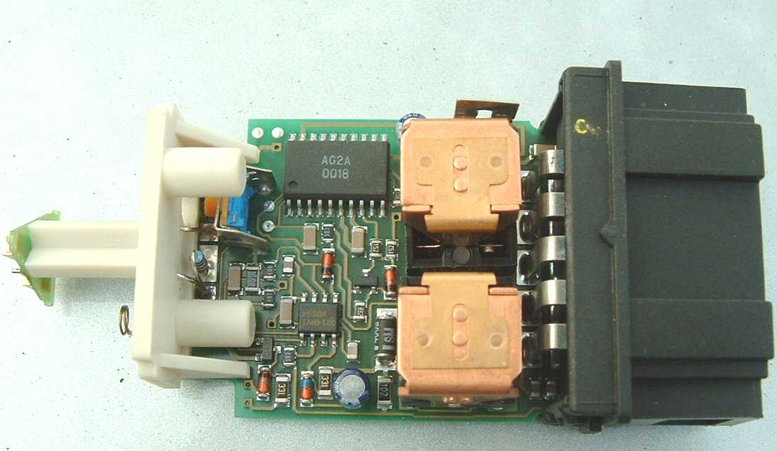 | Wenn man die Kappe ab hat, offenbart sich das Innenleben.  Links ist der Ausleger mit den Leuchtdioden für den Warnblinkschalter.  Die gesamte Einheit beinhaltet zwei Relais, wobei für das normale Blinken nur das hier oben im Bild befindliche benötigt wird.

Meine Vermutung war, dass der Arbeitskontakt des Relais nicht mehr einwandfrei funktioniert und entweder verbogen, verbrannt oder korrodiert war. Daher steckte ich das Relais im offenen Zustand ein und betätigte dann bei eingeschalteter Zündung den Blinker.

Um zu sehen, ob es wirklich am Kontakt liegt, drückte ich manuell auf den Kontakthebel am Relais und siehe da, die Kontroll-Leuchten gingen wieder an.

Also muss nun lediglich der Kontakt etwas bearbeitet werden, was nicht ganz einfach ist, da er schwer zugänglich ist.

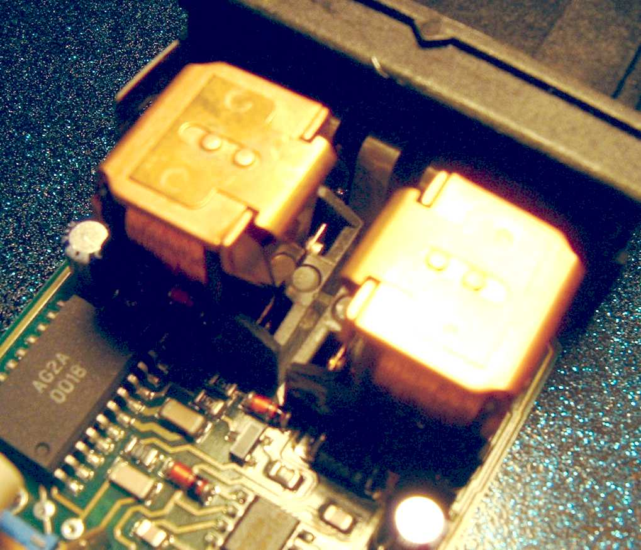 | Hier sieht man den fraglichen Kon-takt, der sich innerhalb der Kunststoffumrandung des Relaiskörpers befindet.  Außerdem hat das Relais relativ wenig Hub, so dass man kaum zwischen die Kontaktflächen kommt, um diese zu reinigen.  Ich habe es einfach ausgelötet, um besser dran zu kommen. Das sollte man aber nur versuchen, wenn man eine Entlötpumpe zur Hand hat, denn die Platine ist zweiseitig, da ist es schwierig einfach nur alle Pins heiß zu machen und dann das Relais abzuziehen.

Beim Auslöten und dem weiteren Handling mit dem Teil sollte man auf die sehr feinen Anschlussdrähte der Erregerspule achten. Mir ist beim Anklemmen einer Testspannung durch dass unbedarfte Hantieren mit einer Kroko-Klemme der Draht vom Anschlusspin abgerissen, was ich vor der eigentlichen Reparatur nun erst wieder korrigieren musste.

Dann ging es dem Kontakt an den Kragen.  Ich habe zunächst mit einem kleinen, etwas modifizierten Schmirgelstäbchen (hier etwa doppelt so groß wie mein Original), die beiden Kontakt-flächen bearbeitet und danach den Kontakt wieder etwas zurückgebogen, da er durch das Stäbchen etwas „ausgeleiert“ wurde. Beim Biegen am besten den Anker fixieren (z.B. mit dem Stäbchen) | 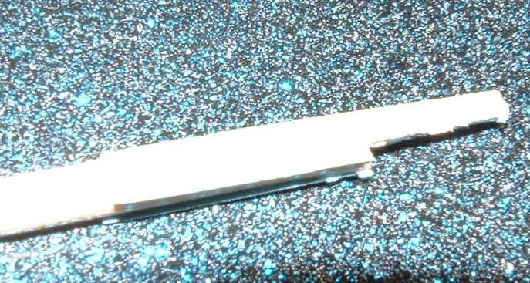

Das Relais habe ich dann vor dem Einlöten erst mal getestet, indem ich ein Multimeter mit Summer an die beiden Schaltkontakte gelegt, und dann die Erregerspule mit 12V verbunden habe. Das Ergebnis fiel positiv aus, so dass dem Wiedereinbau nichts im Weg stand.

Beim Einlöten darauf achten, dass das Relais gut auf der Platine aufliegt, sonst ist die Gesamtkonstruktion hinterher so hoch, dass man das Gehäuse nicht mehr darüber schieben kann. Vorher sollte aber noch ein Test im Wagen zeigen, ob auch tatsächlich alles wie gewünscht arbeitet, was hier der Fall war.

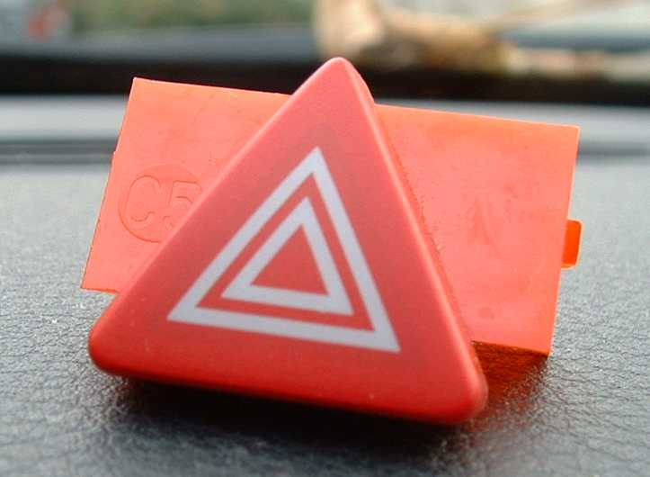 | Beim Aufstecken des Gehäuses zeigte sich, dass die Tücke wieder eindeutig im Detail liegt. Auch nach mehreren Anläufen gelang es mir nicht, die Elektronik wieder so in das Gehäuse zu schieben, dass vorne die Federn und der Auslösepin in der Tastkappe korrekt einrasteten, weil vermutlich die Nase der Elektronik mit den Leuchtdioden für den Warnblinkschalter nicht so recht durch die passgenaue Aussparung in der Tastkappe rutschte.  Daher nahm ich einfach die Tastkappe auch noch auseinander. Hierzu wird der rote Teil seitlich ausgerastet und abgehebelt und der schwarze Teil nach hinten durchs Gehäuse geschoben.  Im ausgebauten Zustand ließ sich die Kappe gut aufsetzen. Man sollte nur kontrollieren, ob die beiden Federn korrekt in der Führung sind.  Dann schiebt man das Ganze mitsamt Elektronik ins Gehäuse, bis dieses sauber einrastet. Nun noch die rote Kappe drauf – fertig.  Der anschließende Einbau und das Anbringen der Blenden und Schalterkappen ist sicherlich kein Problem mehr.
